Trabajo 03- **1to25 (Juego de velocidad)**

**Formulario**

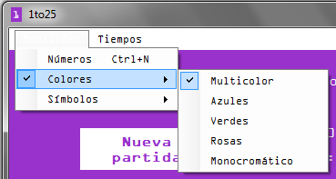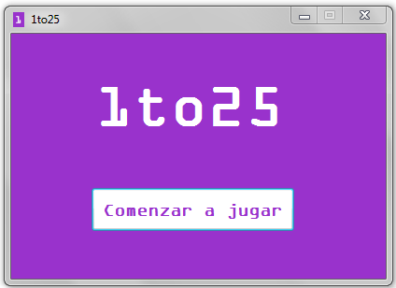

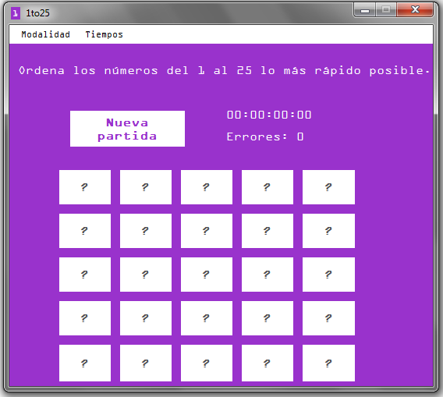

Números

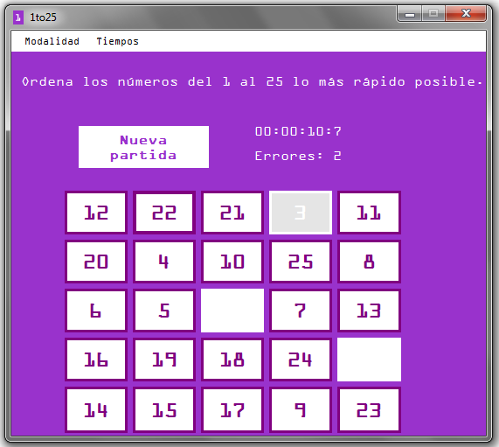

Colres

Símbolos

**Modificaciones**

|  |  |
| --- | --- |
| Control | Propiedad modificada |
| Inicio (WF) | **Backcolor:** DarkOrchid  **FormBorderStyle:** FixedSingle  **Icon:** 1.ico  **MaximizeBox:** False  **Text:** 1to25 |
| lblTitulo (Label) | **Backcolor:** Transparent  **Font:** OCR A Extended, 9p  **ForeColor:** White  **Text:** Tiempo: Modalidad: Errores: Fecha: Jugador: |
| btnJugar (Button) | **BackColor:** White  **FlatStyle:** Flat  **FlatStyle. BorderColor:** White  **Font:** OCR A Extended  **ForeColor:** DarkOrchid  **Text:** Comenzar a jugar |
| Tiempos (WF) | **Backcolor:** DarkOrchid  **FormBorderStyle:** FixedSingle  **Icon:** 1.ico  **MaximizeBox:** False  **Text:** Tiempos |
| lblTiempos (Label) | **Backcolor:** Transparent  **Font:** OCR A Extended, 9p  **ForeColor:** White  **Text:** Tiempo: Modalidad: Errores: Fecha: Jugador: |
| LstTiempos (ListBox) | **Sorted:** true |
| FinPartida (WF) | **Backcolor:** DarkOrchid  **ForeColor:** White  **FormBorderStyle:** FixedSingle  **Icon:** 1.ico  **MaximizeBox:** False  **Text:** Fin de la partida |
| lblFelidiades (Label)  lblNombre (Label) | **Backcolor:** Transparent  **Font:** OCR A Extended  **ForeColor:** White |
| TxtNombre (Text Box) |  |
| btnConitunar (Button) | **BackColor:** DarkOrchid  **FlatStyle:** Flat  **FlatStyle. BorderColor:** White  **Font:** OCR A Extended  **ForeColor:** White  **Text:** Continuar |
| Juego (WF) | **Backcolor:** DarkOrchid  **ForeColor:** White  **FormBorderStyle:** FixedSingle  **Icon:** 1.ico  **MaximizeBox:** False  **StartPosition:** CenterScreen  **Text:** 1to25 |
| MenuStrip1 | **Font:** OCR A Extended, 9p  **Items:** Modalidad/ Números/ Colores/ Multicolor/ Azules/ Verdes/ Rosas/Monocromático/ Símbolos/ Global/ Manos/ Circulos/ Smile/ Zodiaco/ Tiempos |
| Timer1 |  |
| lblInstrucciones (Label)  lblTime (Label)  lblErrores (Label) | **Backcolor:** Transparent  **Font:** OCR A Extended  **ForeColor:** White |
| btnInicio (Button)  botones en TableLayoutPanel | **BackColor:** White  **FlatStyle:** Flat  **FlatStyle.** BorderColor:White  **Font:** OCR A Extended  **ForeColor:** DarkOrchid |
| btnRef (Button) | **BackColor:** White  **FlatStyle:** Flat  **ForeColor:** DarkOrchid  --**Enabled:** False  **Visible:** False/ True |
| TableLayoutPanel | **ColumnCount:** 5 (20% cada una)  **RowCount:** 5 (20% cada una) |

**Código**

Archivo: *Inicio.vb*

Archivo: *Juego.vb*

Archivo: *FinPartida.vb*

Archivo: *tiempos.vb*

Archivo: *Funciones.vb*